Раздел долгосрочного плана | Школа: КГУ «Казахстанско-Российская гимназия № 38 им.М.В.Ломоносова». г.Алматы
Дата: | ФИО учителя: Сембаева Назима Маулеткановна
Класс: 5 | Участвовали: |  | Отсутствовали:
Тема: | Уровни организации живых организмов
Учебные цели, достигаемые на этом уроке (ссылка на учебный план) | 5.4.2.2 – описывать уровни организации живых организмов
Цель урока  (методическое пособие,  ТУП) | Все учащиеся:
 | - называют уровни организации живых организмов
 | Большинство учащихся:
 | - характеризуют уровни организации живых организмов
 | Некоторые учащиеся:
 | - определяют уровни организации живых организмов по рисункам
Критерии оценки (методическое пособие, ФО, СО, ТУП) | Обучающийся:  - называет уровни организации живых организмов  - характеризует уровни организации живых организмов
Языковые цели  (УП, ССП) | Учащиеся могут: слушать друг друга (слушание), аргументировать свою точку зрения в ходе диалога (говорение), работать с учебником (чтение), записывать термины, вставлять пропущенные слова. Оперировать основными понятиями.
Предметная лексика и терминология:
молекулярный, клеточный, тканевой, органный, организменный, видовой, популяционный, биоценозный, биосферный.
Серия полезных фраз для диалога/письма
молекулярный, клеточный, тканевой, органный, организменный, видовой, популяционный, биоценозный, биосферный.
Привитие ценностей | дружелюбие, открытость, трудолюбие, привитие навыков работы в коллективе, сотрудничество
Межпредметные связи | ознакомление с окружающим миром
Предшествующие знания по теме: | Свойства живых организмов
Ход урока
Запланированные этапы урока: |  |  |  |  | Ресурсы:
Начало урока  30% времени | 1. Организационный момент.  Здравствуйте ребята!  Проверка Д/з  - Перечислить свойства живых организмов.  ФО: «Молодец!» |  |  |  | устно
Середина урока  50% времени  Изучение нового материала. | 1. Мотивация и целеполагание.  Орг момент:  Музыка из телепередач «Кто», «Где», «Когда»?  Учитель обращает внимание учащихся на «Черный ящик».  Учащиеся должны определить вещество внутри черного ящика, с помощью загадки учителя.  День и ночь стучит оно,  Словно бы заведено.  Будет плохо, если вдруг  Прекратится этот стук. (сердце)  Элементарная частица -  Всего живого единица.  В ней цитоплазма, рибосомы.  Ядро, в котором хромосомы.  (КЛЕТКА)  Глядя на модель и муляж, скажите мне, о чем мы будем говорить сегодня на уроке?  Какая проблема будет главной в этом параграфе?  Ребята вспомним, свойства живых организмов, отличающие их от неживых.  Как вы считаете, почему невозможно изучить все организмы одновременно? Какие у вас есть предположения, версии для решения проблемы?  Давайте откроем учебник на странице 86 и посмотрим уровни организации живого.  Живое вещество как совокупность всех организмов, живущих на Земле, состоит из нескольких царств (Прокариоты, Животные, Растения, Грибы), которые находятся в сложных взаимоотношениях. На основе проявления свойств живого определяются различные уровни структурной организации живых организмов.  Уровни организации – биологические системы разной степени сложности: клетки, ткани, органы и системы органов, образующие организм человека (Муляж человека использовать).  Живая природа на нашей планете сложно организована. Она представляет собой единое целое, состоящее из взаимосвязанных частей - клеток, организмов, видов, природных сообществ и экосистем. Клетка - наименьшая единица живого.  Первый уровень  Молекулярный  2- уровень Клеточный — все живое (кроме неклеточных форм жизни) образовано особыми структурами — клетками, которые имеют строго определенное строение, присущее как организмам из царства Растения, так и организмам из царств Животные и Грибы.  Клетка — структурная и функциональная единица, а также единица размножения и развития всех живых организмов, обитающих на Земле.  Клетка – наименьшая единица живого.  Клетки, входящие в состав многоклеточного организма, специализированы и не способны существовать самостоятельно. Они образуют ткани.  3-уровень-Тканевый уровень — характерен для сложных многоклеточных организмов, у которых произошла специализация клеток по выполняемым функциям, что привело к образованию тканей — совокупности клеток, имеющих одинаковое происхождение, близкое строение и выполняющих одинаковые или близкие по характеру функции; различают растительные и животные ткани так, у растений выделяют покровные, основные, механические, проводящие ткани и меристемы (ткани роста); у животных — покровные, нервные, мышечные и соединительные ткани.  Ткань – совокупность клеток и межклеточного вещества, сходных по происхождению, строению и выполняемым функциям.  Ткани образуют органы, выполняющие определенную функцию в организме. Органы могут объединяться в системы органов.  4- уровень-Органный уровень — у высокоорганизованных организмов ткани образуют структуры, предназначенные для выполнения определенных функций, которые называются органами, а органы объединяются в системы органов (например, желудок входит в состав пищеварительной системы).  Орган — часть многоклеточного организма, имеющая определенное строение и выполняющая определенные функции.  5-уровень- Система органов  Согласованное взаимодействие клеток, тканей и органов образует целостный организм, которому присущи определенные свойства.  6-уровень- Организменный уровень — системы органов объединены в единое целое — организм, при функционировании которого реализуется жизнедеятельность конкретного живого существа; известно, что в природе существует большое число одноклеточных организмов.  Организм – целостная, саморегулирующаяся система, способная к самостоятельному существованию.  1. Уровни организации живой природы:  молекулярный, клеточный, тканевой, органный, система органов, организменный; видовой, популяционный, биоценозный, биосферный. |  |  |  | учебник стр.118  записи в тетради
Конец урока  20% времени | Задания: стр : 86 Архивируем файлы: Критерий оценивания:  Ошибок нет -5  1,2-ошибки – 4  3-ошибки-3  4,5ошибок-2  Выставка рисунков  уровни организации живых организмов. Оценить по критериям:  1.Наполненность листа;  2.Цветовая гамма ;  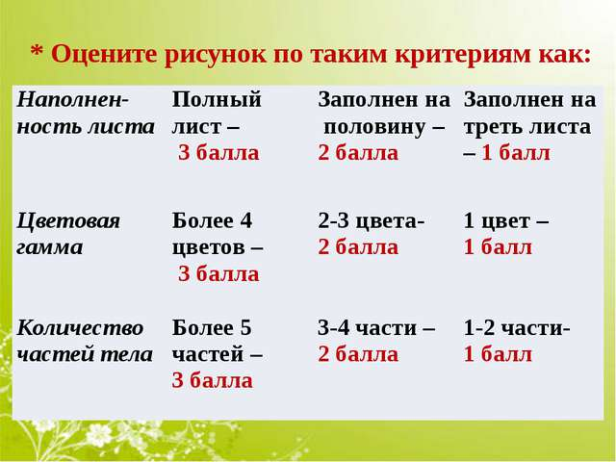  3.Раскрытие темы.  Рефлексия.  Д/з : п.4.6 изучить |  |  |  | Запись в дневник
Дифференциация – каким способом Вы хотите больше оказывать поддержку? Какие задания вы даете ученикам, более способным по сравнению с другими? |  | Оценивание – как Вы планируете проверять уровень освоения материала учащимися? |  | Охрана здоровья и соблюдение техники безопасности
Рефлексия по уроку  Были ли цели обучения реалистичными? Что сегодня учащиеся изучили? На что было направлено обучение? Хорошо ли соблюдалась дифференциация? Выдерживалось ли время обучения? Какие изменения из данного плана я реализовал и почему? |  | Итоги урока, ответы на самые актуальные вопросы из блока слева.
Общая оценка
Две вещи лучше всего прошедшие на уроке (касающиеся преподавания и обучения):

Что могло бы посодействовать тому, чтобы урок прошёл ещё лучше? (касающиеся преподавания и обучения)

Что я выяснил на уроке о классе или о достижениях/затруднениях отдельных учеников, на что обратить внимание на следующем уроке?

